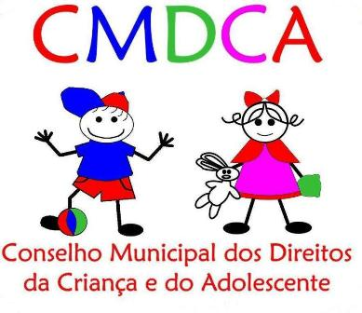
Conselho Municipal dos Direitos da Criança e do Adolescente
Município de Santa Bárbara do Monte Verde
RESOLUÇÃO Nº 013/2019 de 29 de julho 2019

A COMISSÃO ORGANIZADORA, constituída na forma da Resolução º 001/2019,publica a relação dos candidatos aprovados na Avaliação Psicológica

NOME | SITUAÇÃO
Pâmela Medeiros Marques Moreira | APTO
Luiz Carlos Machado Júnior | APTO
Marcilene da Silva Fonseca | APTO
Glória Salette Pereira Sales | APTO
Fátima Aparecida da Silva | APTO
Márcia dos Santos Silva | APTO
Kelly Cristina de Oliveira Neto | APTO
Cláudia de Pádua Spagnolo Cabral | APTO
Valdira Aurora Nogueira de Paiva | APTO
João Paulo Lino | APTO
Lilia de Souza Ferreira | APTO

Os candidatos aprovados desde já ficam convocados a comparecerem, no dia 14/08/2019 às 10:00h., a Secretaria Municipal de Assistência Social, localizada na Rua Jose Antonio de Almeida – 56 conforme definido nos itens 6.7 e 7.1 Da reunião que autoriza a campanha eleitoral do Edital 002/2019

Os demais itens e anexos da Resolução 002/2019, permanecem inalterados.

Santa Bárbara do Monte Verde, 29 de julho de 2019

________________________________________
Presidente da Comissão Organizadora

